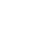
浦东新区2022学年度第二学期初三年级模拟考试数学试卷
考生注意：
1．本试卷共25题，考试时间100分钟．
2．答题时，考生务必按答题要求在答题纸规定的位置上作答，在草稿纸、本轼卷上答题一律无效．
3．除第一、二大题外，其余各题如无特别说明，都必须在答题纸的相应位置上写出证明或计算的主要步骤．
一、选择题
1. 下列分数中，能化成有限小数的是（ ）
A. B. C. D.
【答案】C
【解析】
【分析】分数中能化成有限小数的特征：（1）首先分数必须是最简分数；（2）如果分母中除了2和5以外，不含有其他质因数，这个分数就能化成有限小数．分母中含有2和5以外的质因数，这个分数就不能化成有限小数．
【详解】解：A、，不能化成有限小数，不符合题意；
B、，不能化成有限小数，不符合题意；
C、，可化为有限小数，符合题意；
D、，不能化为有限小数，不符合题意；
故选：C．
【点睛】本题主要考查了分数化为有限小数的特征．注意分母中含有2和5以外的质因数，这个分数就不能化成有限小数．
2. 下列计算正确的是（ ）
A. B. C. D.
【答案】C
【解析】
【分析】根据同底数幂的乘法和除法法则及合并同类项的法则进行计算即可．
【详解】解：A．，不符合题意；
B．，不符合题意；
C．，符合题意；
D．，不符合题意，
故选：C．
【点睛】本题考查整式的加减乘除运算，熟练掌握同底数幂的乘法和除法法则及合并同类项的法则是解题的关键．
3. 一元二次方程的根的情况是（ ）
A. 有两个不相等的实数根 B. 有两个相等的实数根
C. 只有一个实数根 D. 没有实数根
【答案】A
【解析】
【分析】求出该方程根的判别式，即可进行判断．
【详解】解：∵，
∴，
∴该方程有两个不相等的实数根．
故选：A．
【点睛】本题主要考查了已知一元二次方程判别式判断根的情况，解题的关键是熟练掌握当时，方程有两个不相等的实数根；当时，方程有两个相等的实数根；当时，方程没有实数根．
4. 已知某校九年级200名学生义卖所得金额分布直方图如图所示，那么元这个小组的组频率是（ ）
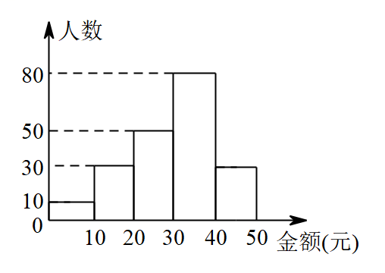
A B. C. D.
【答案】B
【解析】
【分析】根据频率等于频数除以总数进行计算即可．
【详解】解：由图可知，元这个小组的频数为：80人，
∴元这个小组的频率为：，
故选：B．
【点睛】本题考查了频率，熟记频率等于频数除以总数是解题的关键．
5. 如图，已知正方形的顶点D、E在的边上，点G、F分别在边上，如果，的面积是32，那么这个正方形的边长是（ ）
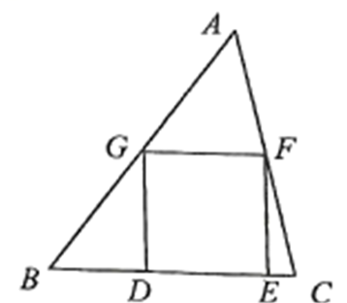
A. 4 B. 8 C. D.
【答案】A
【解析】
【分析】过点A作于H，交于M，如图，先利用三角形面积公式计算出，设正方形的边长为x，则，再证明，则根据相似三角形的性质得方程，然后解关于x的方程即可．
【详解】解：如图，过点A作于H，交于M，
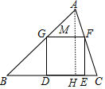
∵的面积是32，，
∴，
∴，
设正方形的边长为x，则，
∵，
∴，
∴ ，
，解得∶，
即这个正方形边长是4．
故选：A．
【点睛】本题考查了相似三角形的判定与性质及正方形的性质，添加合适的辅助线是解题的关键．
6. 顺次联结四边形各边中点所得的四边形是矩形，那么四边形一定是（ ）
A. 菱形 B. 对角线相等的四边形
C. 对角线互相垂直的四边形 D. 对角线互相垂直且平分的四边形
【答案】C
【解析】
【分析】根据三角形中位线定理得到所得四边形的对边都平行且相等，那么其必为平行四边形，若所得四边形是矩形，那么邻边互相垂直，继而即可求解．
【详解】解：∵E、F、G、H分别是、、、的中点，
∴，
∴四边形是平行四边形，
∵四边形是矩形形，即，
∴，
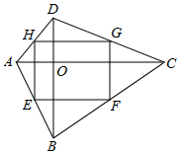
故选：C．
【点睛】本题考查的是三角形中位线定理以及矩形的判定，解题的关键是构造三角形利用三角形的中位线定理解答．
二、填空题
7. 计算_____．
【答案】
【解析】
【分析】根据同分母分式相加，分母不变，只把分子相加，进行计算即可．
【详解】解：，
故答案为：．
【点睛】本题要考查了同分母分式的加法，解题的关键是掌握：同分母分式相加，分母不变，只把分子相加．
8. 分解因式：_____．
【答案】
【解析】
分析】利用平方差公式进行因式分解，即可得到答案．
【详解】解：，
故答案为：．
【点睛】本题考查了因式分解，解题的关键是掌握公式法进行因式分解．
9. 方程的解是________．
【答案】x=11
【解析】
【分析】把方程两边平方，再解整式方程，然后进行检验确定原方程的解．
【详解】解：两边平方得x-2=9，解得x=11，
经检验x=11为原方程的解．
故答案为x=11．
【点睛】本题考查了无理方程：解无理方程的基本思想是把无理方程转化为有理方程来解，在变形时要注意根据方程的结构特征选择解题方法． 常用的方法有：乘方法，配方法，因式分解法，设辅助元素法，利用比例性质法等． 用乘方法（即将方程两边各自乘同次方来消去方程中的根号）来解无理方程，往往会产生增根，应注意验根．
10. 不等式组的解集是_____．
【答案】
【解析】
【分析】分别求出两个不等式的解集，即可求解．
【详解】解：，
解不等式①得：，
解不等式②得：，
所以原不等式组的解集为．
故答案为：
【点睛】本题主要考查了解一元一次不等式组，熟练掌握解不等式组解集的口诀：同大取大，同小取小，大小小大中间找，大大小小找不到（无解）是解题的关键．
11. 点在反比例函数的图象上，则k的值是_____．
【答案】
【解析】
【分析】把点代入反比例函数中求解即可．
【详解】解：∵点在反比例函数的图象上，
∴．
故答案为．
【点睛】本题考查了利用待定系数法求反比例函数的解析式，属于应知应会题型，掌握求解的方法是关键．
12. 抛物线在y轴的左侧部分，y的值随着x的值增大而_____．（填“增大”或“减小”）
【答案】减小
【解析】
【分析】先求出该抛物线的对称轴，再根据其开口方向和增减性，即可进行解答．
【详解】解：该抛物线的对称轴为直线，
即该抛物线的对称轴为y轴，
∵，抛物线开口向上，
∴在y轴的左侧部分，y的值随着x的值增大而减小．
故答案为：减小．
【点睛】本题主要考查了二次函数的增减性，解题的关键是掌握时，函数开口向上，在对称轴左边，y随x的增大而减小，在对称轴右边，y随x的增大而增大，时，函数开口向下，在对称轴左边，y随x的增大而增大，在对称轴右边，y随x的增大而减小．
13. 不透明的布袋里有3个黄球、2个红球、5个白球，它们除颜色外其他都相同，那么从布袋中任意摸出一球恰好为红球的概率是 _____．
【答案】##0.2
【解析】
【分析】根据题意可得小球的总数和红球的个数，由概率公式计算可得答案；
【详解】解：∵10个球除颜色外都相同，
∴每个球被拿到的概率相等，
红球被摸到的概率是，
故答案为：
【点睛】本题考查古典概率模型的计算，解题时注意：概率=所求情况数与总情况数之比．
14. 某企业今年第一季度各月份产值占这个季度总产值的百分比如图所示，已知二月份产值是36万元，那么该企业第一季度月产值的平均数是_____万元．
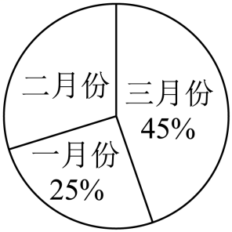
【答案】40
【解析】
【分析】先求出二月份产值所占的百分比，用二月份的产值除以其所占百分比，求出第一季度总产值，再求出平均数即可．
【详解】解：第一季度总产值：（万元），
该企业第一季度月产值的平均数：（万元），
故答案为：40．
【点睛】本题考查了扇形统计图，以及求平均数，解题的关键是掌握扇形统计图是用整个圆表示总数用圆内各个扇形的大小表示各部分数量占总数的百分数．通过扇形统计图可以很清楚地表示出各部分数量同总数之间的关系．用整个圆的面积表示总数（单位1），用圆的扇形面积表示各部分占总数的百分数．
15. 如果两圆半径分别为5或2，圆心距为7，那么这两个圆的位置关系是_____．
【答案】外切
【解析】
【分析】根据圆心距d，以及两圆半径R，r的数量关系间的联系得出两圆位置关系．
【详解】解：∵，
∴这两个圆外切．
故答案为：外切．
【点睛】被踢主要考查了圆于圆之间的位置关系，解题的管家是掌握：当时，两圆外离；当时，两圆外切；当时，两圆内切；当时，两圆内离；当时，两圆相交．
16. 如图，过的重心G，设向量，那么向量_____（结果用、表示）
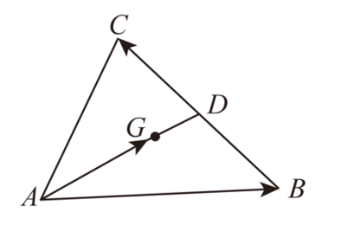
【答案】
【解析】
【分析】由，，根据三角形法则，即可求得，再由点G是的重心，根据重心的性质，即可求出结果．
【详解】解：∵过的重心G，
∴是的中线，
∵，
∴，
∵，
∴，
∵点G是的重心，
∴，
故答案为：．
【点睛】本题考查了平面向量与三角形重心的知识，掌握三角形法则与三角形重心的性质是解题的关键．
17. 如图，将矩形纸片沿对角线折叠，点B落在点E处，与边相交于点F．如果，那么的正弦值等于_____．
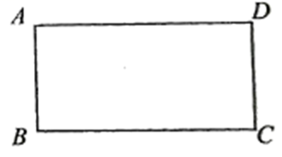
【答案】
【解析】
【分析】通过证明得到，，在中，根据勾股定理列出等量关系式，得出边之间的关系，即可求解．
【详解】解：∵，
∴设，
∵由沿折叠得到，
∴，，
在和中，
，
∴，
∴，，
设，则，
在中，根据勾股定理可得：，
即，整理得：，
∴，
∴，
故答案为：．
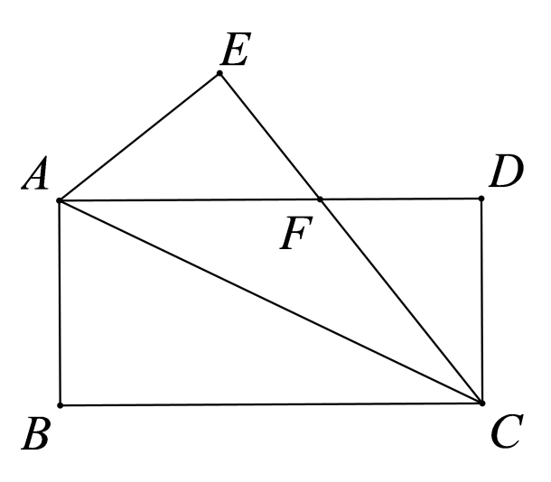
【点睛】本题主要考查了矩形的折叠问题，解直角三角形，解题的关键是掌握矩形的性质，折叠的性质，勾股定理，以及解直角三角形的方法和步骤．
18. 我们规定：两个正多边形的中心之间的距离叫做中心距，在同一个平面内有边长都为6的正三角形和正方形，当它们的一边重合时，中心距为_____．
【答案】或
【解析】
【分析】分两种情况，结合正方形和正三角形的性质，即可求解．
【详解】解：如图，在正方形和正三角形中，连接交于点O，正三角形的中线交于点F，则点O，P分别正方形和正三角形的中心，
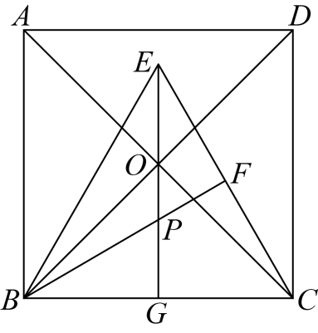
在正方形和正三角形中，，，，
∴点O，E均在的垂直平分线上，
∴点E，O，P，G四三点共线，
∵正方形和正三角形的边长都为6，
∴．
∴，
∴，
∴；
即中心距为；
如图，在正方形和正三角形中，连接交于点O，正三角形的中线交于点F，则点O，P分别正方形和正三角形的中心，
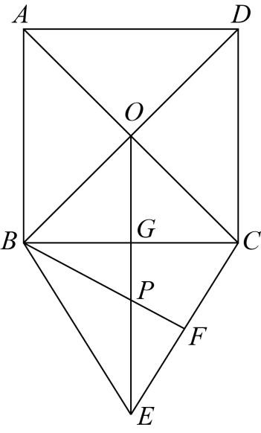
在正方形和正三角形中，，，，
∴点O，E均在的垂直平分线上，
∴点E，O，P，G四三点共线，
∵正方形和正三角形的边长都为6，
∴．
∴，
∴，
∴；
即中心距为；
综上所述，中心距为或．
故答案为：或
【点睛】本题主要考查了正方形和正三角形的性质，解直角三角形，利用分类思想解答是解题的关键．
三、解答题
19. 计算：．
【答案】
【解析】
【分析】先根据负整数指数幂，特殊角锐角三角函数值，零指数幂，二次根式的性质化简，再计算，即可求解．
【详解】解：
【点睛】本题主要考查了负整数指数幂，特殊角锐角三角函数值，零指数幂，二次根式的性质，熟练掌握相关运算法则是解题的关键．
20. 解方程：．
【答案】
【解析】
【分析】先去分母，将分式方程化为整式方程，再用因式分解法求解，最后进行检验即可．
【详解】解：，
，
，
，
，，
检验：当时，；当时，；
∴是原分式方程的解．
【点睛】本题主要考查了解分式方程和解一元二次方程，解题的关键是熟练掌握解分式方程和解一元二次方程的方法和步骤．
21. 已知：如图，是的外接圆，平分的外角，，，垂足分别是点M，N，且．
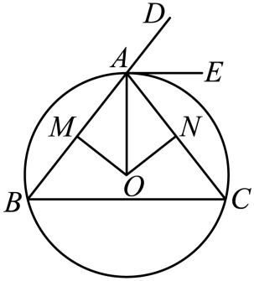
（1）求的度数；
（2）如果，，求的半径长．
【答案】（1）；
（2）；
【解析】
【分析】（1）先证明平分，然后由角平分线的定义，即可求出的度数；
（2）由弦心距和弦的关系，得到，延长交于点，连接，由等腰三角形的性质，垂径定理，以及勾股定理，即可求出的半径．
【小问1详解】
解：∵平分的外角，
∴，
∵，，．
∴平分，
∴，
∵，
∴，
∴；
【小问2详解】
解：∵，
∴，
∴是等腰三角形，
延长交于点，连接，如图：
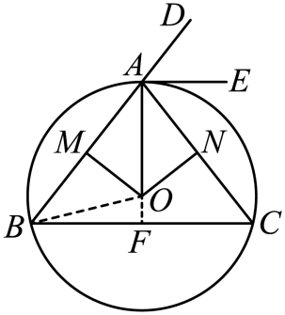
∵平分，
∴，，
∵，
∴，
∴，
设，则，
∵，
∴，
∴；
【点睛】本题考查了垂径定理，角平分线的性质定理，等腰三角形的性质，勾股定理等知识，解题的关键是熟练掌握所学的知识，正确的进行解题．
22. 某市全面实施居民“阶梯水价”．当累计水量超过年度阶梯水量分档基数临界点后，即开始实施阶梯价格计价，分档水量和单价见下表：
分档 | 户年用水量  （立方米） | 自来水单价  （元/立方米） | 污水处理单价  （元/立方米）
第一阶梯 | 0~220（含220） | 2.25 | 1.8
第二阶梯 | 220~300（含300） | 4
第三阶梯 | 300以上 | 6.99
注：应缴的水费＝户年用水量×（自来水单价＋污水处理单价）
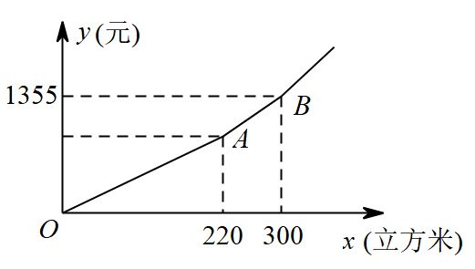
仔细阅读上述材料，请解答下面的问题：
（1）如果小叶家全年用水量是220立方米，那么她家全年应缴纳水费多少元？
（2）居民应缴纳水费y（元）关于户年用水量x（立方米）的函数关系如图所示，求第二阶梯（线段）的表达式；
（3）如果小明家全年缴纳的水费共计1181元，那么他家全年用水量是多少立方米？
【答案】（1）她家全年应缴纳水费891元
（2）
（3）他家全年用水量是270立方米
【解析】
【分析】（1）根据题意列出算式计算即可；
（2）利用待定系数法求出函数解析式即可；
（3）根据缴纳的水费1181元得出用水量在第二阶梯范围内，然后将代入（2）中求出的函数解析式进行解答即可．
【小问1详解】
解：根据题意得：（元），
答：她家全年应缴纳水费891元．
【小问2详解】
解：设线段的表达式为，把，代入得：
，
解得：，
∴线段的表达式为．
【小问3详解】
解：∵，
∴小明家全年用水量处于第二阶梯，
把代入得：，
解得：，
答：他家全年用水量是270立方米．
【点睛】本题主要考查了一次函数的实际应用，解题的关键是理解题意，熟练掌握待定系数法，数形结合．
23. 已知：如图，在梯形中，，过点B作，垂足为点E，点G在边上，连接、，对角线与、分别交于点F、H，且．
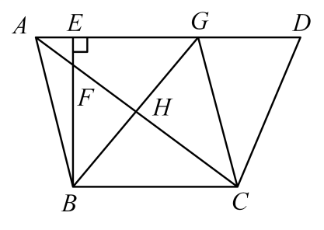
（1）求证：；
（2）如果，且是与的比例中项，求证：四边形是菱形．
【答案】（1）见解析 （2）见解析
【解析】
【分析】（1）根据，得出，根据勾股定理和比例的性质，得出，证明，得出，根据，得出，即可求证；
（2）根据是与的比例中项，，推出，则，根据，得出，进而得出，则，由（1）可得，则垂直平分，垂直平分，即可求证．
【小问1详解】
证明：∵，
∴，则，
根据比例的性质可得：,
∵，
∴，
∴,
∴，则，
∴，
∴，
∵，
∴，
∵，
∴，则，
∴；
【小问2详解】
证明：∵是与的比例中项，
∴，
又∵，
∴，
∴，
∵，
∴，则，
∴，
∵，
∴，
∴，
∴，
由（1）可得，
∴垂直平分，
∵，
∴由内角和定理可得，
∴，
∴垂直平分，
∴四边形是菱形．
【点睛】本题主要考查了平行线的性质，相似三角形的判定和性质，直角三角形的性质，菱形的判定和性质，解题的关键是熟练掌握相似三角形的判定方法和性质．
24. 如图，直线与x轴交于点A，与y轴交于点C，抛物线经过A、C两点，且与x轴的另一个交点为B，抛物线的顶点为P．
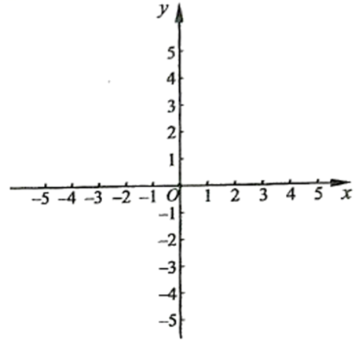
（1）求抛物线的表达式；
（2）如果抛物线的对称轴与直线交于点D，求的值；
（3）平移这条抛物线，平移后的抛物线交y轴于点E，顶点Q在原抛物线上．当四边形是平行四边形时，求平移后抛物线的表达式．
【答案】（1）
（2）
（3）
【解析】
【分析】（1）先求出点A和点C的坐标，再用待定系数法求出抛物线的表达式即可；
（2）连接，求出，再求出直线的表达式为：，根据抛物线的对称轴为直线，求出，根据两点之间的距离公式得出，即，最后根据求解即可．
（3）求出，设点，点，求出中点坐标：，中点坐标：，根据平行四边形对角线互相平分得出，求出，得出点Q的坐标，即可得出平移后的表达式．
【小问1详解】
解：把代入得：，解得：，
∴，
把代入得：，
∴，
将点，代入得：
，解得：，
∴该抛物线的表达式为：；
【小问2详解】
解：连接，
把代入得：，
解得：，
∴，
设直线的表达式为：，
将点，代入得：
，解得：，
∴直线的表达式为：，
∵抛物线的对称轴为直线，
∴把代入得：，
∴，
∵，，，
∴，，，
∴，即，
∵，，
∴．
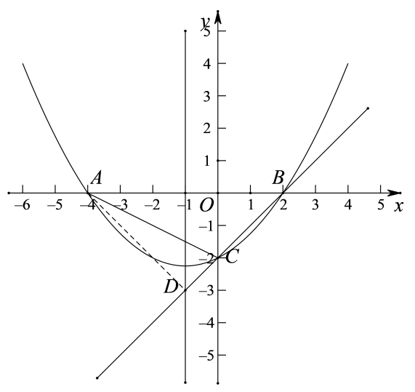【小问3详解】
解：∵，
∴，
∵平移后的抛物线顶点Q在原抛物线上，
∴设点，
∵点E在y轴上，
∴设点，
∵，
∴中点坐标：，中点坐标：，
∵四边形是平行四边形，
∴，
解得：．
∴，
∴平移后的函数表达式为：，
【点睛】本题主要考查了二次函数的图象和性质，解直角三角形，解题的关键是熟练掌握用待定系数法求解函数表达式的方法和步骤，二次函数图象上点的特征，解直角三角形的方法．
25. 已知：的直径，C是的中点，D是上的一个动点（不与点A、B、C重合），射线交射线于点E．
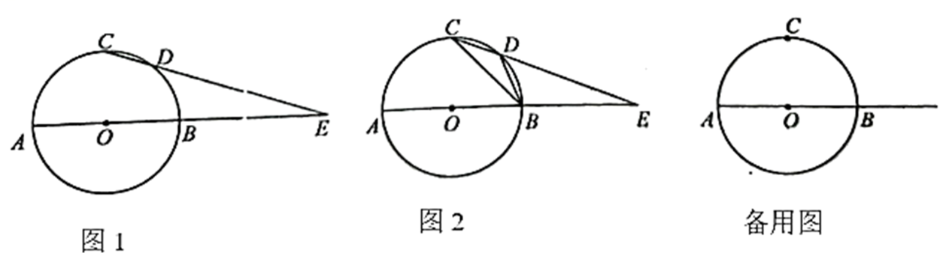
（1）如图1，当，求线段的长；
（2）如图2，当点D在上运动时，连接中是否存在度数保持不变的角？如果存在，请指出这个角并求其度数；如果不存在，请说明理由；
（3）连接，当是以为腰的等腰三角形时，求与面积的比值．
【答案】（1），详见解析
（2）存在，，详见解析
（3），详见解析
【解析】
【分析】（1）连，构造直角三角形利用勾股定理求出的长，再利用，求出的长，即可得解；
（2）由C为中点， 为直径得出的度数为，再利用圆周角定理即可得出答案；
（3）分类讨论,利用勾股定理和面积公式分别求出它们的面积，然后求出比值即可得出答案．
【小问1详解】
连，如图1
∵
∴,
∵C为的中点，为直径
∴
在中
∴
∵
∴
∴
即
∴
∴
∴
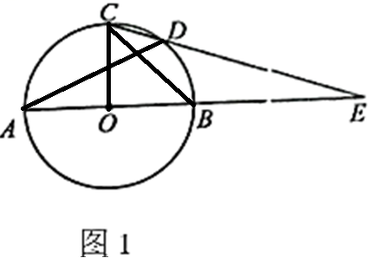【小问2详解】
当D在上运动时，如图2，在中，为度数不变的角，
理由如下：
∵C为的中点，为直径，
∴的度数
∴的度数为
∴所对的圆心角为，圆周角为
∴
【小问3详解】
如图3，当是以为腰的等腰三角形时，当时，连
∵
∴
由(1)知
∴
∴
∴
又∵
∴
∴为等边三角形
∴
∴
∴
∵D为中点
∴
又∵
∴
∴
当时
∴
∵
∴
∴与C,D,E三点共线矛盾，所以此情况不存在；
综上所述：．
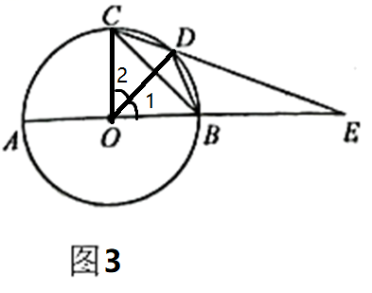
【点睛】本题考查了三角形相似，圆周角定理，圆心角定理，勾股定理，等腰三角形等知识的综合应用，熟练掌握其性质，合理作出辅助线是解决此题的关键．

